NỘP BÀI **ASSIGNMENT 2** – MÔN **DAP303X**

## Liệt kê các truy vấn nghiệp vụ

- Bang (State) nào có nhiều vật nuôi được tìm thấy nhất?

- Theo Loài (Type) thì tỷ lệ vật nuôi tìm thấy đã được tiêm chủng (Vaccinated), tỷ lệ vật nuôi đã được tẩy giun (Dewormed) là bao nhiêu?

- Có bao nhiêu vật nuôi được tìm thấy mà chưa rõ tình trạng triệt sản (Sterilized) ở mỗi Bang (State)?

- Có bao nhiêu vật nuôi được Tiêm phòng (Vaccinated) cũng được Triệt sản (Sterilized)?

- Số lượng vật nuôi bị Trọng thương (Serious injury) và chúng ở Bang (State) nào?

- Top 10 Giống chính (Breed) có số lượng vật nuôi được tìm thấy nhiều nhất?

## Lược đồ ERD của Data Warehouse

## Ảnh chụp kết quả sau khi chạy SQL thực hiện truy vấn nghiệp vụ

- Bang (State) nào có nhiều vật nuôi được tìm thấy nhất?

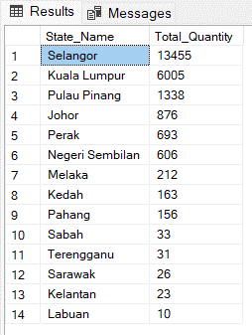

- Theo Loài (Type) thì tỷ lệ vật nuôi tìm thấy đã được tiêm chủng (Vaccinated), tỷ lệ vật nuôi đã được tẩy giun (Dewormed) là bao nhiêu)?

- Có bao nhiêu vật nuôi được tìm thấy mà chưa rõ tình trạng triệt sản (Sterilized) ở mỗi Bang (State)?

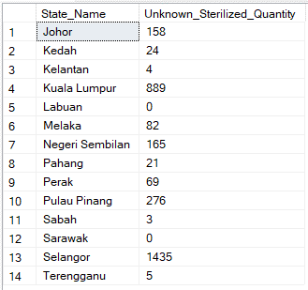

- Có bao nhiêu vật nuôi được Tiêm phòng (Vaccinated) cũng được Triệt sản (Sterilized)?

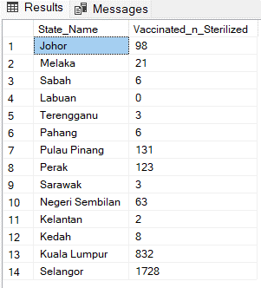

- Số lượng vật nuôi bị Trọng thương (Serious injury) và chúng ở Bang (State) nào?

- Top 10 Giống chính (Breed) có số lượng vật nuôi được tìm thấy nhiều nhất?

